پروژه پایان ترم درس مدارهای منطقی

استاد درس: دکتر ارشادی نسب

پاییز 1403

ــــــــــــــــــــــــــــــــــــــــــــــــــــــــــــــــــــــــــــــــــــــــــــــــــــــــــــــــــــــــــــــــــــــــــــــــــــــــــــــــــــــــــــــــــــ

**مقدمه**

در این پروژه، یک دستگاه فروش اتوماتیک (Vending machine) پیشرفته طراحی و پیاده‌سازی خواهد شد که قابلیت‌های مدیریتی و عملکردی متعددی دارد. هدف از این پروژه، آشنایی با مفاهیم مدار منطقی، طراحی شمارنده‌ها، رجیسترها، کار با ماشین‌های حالت متناهی (FSM) و ارتباط با ورودی/خروجی‌ها است.

**مشخصات پروژه:**

**۱. سیستم پایه**

**ورودی‌های پول:**

شناسایی انواع ورودی‌ها شامل:

سکه‌ها: 500، 1000، 2000 تومان.

اسکناس‌ها: 5000 تومان.

برای هر نوع پول، از شمارنده‌های ترتیبی استفاده کنید که با فلیپ‌فلاپ‌ها پیاده‌سازی می‌شوند. شمارنده‌ها تعداد هر نوع پول را ذخیره می‌کنند.

**بررسی ورودی‌های نامعتبر:** در صورت دریافت ورودی نامعتبر، وضعیت خطا با دستور display اعلام می‌شود.

طراحی ماژول تشخیص مجموع پول واردشده و اعتبارسنجی برای ادامه عملیات.

**محصولات:**

دستگاه شامل 8 نوع محصول با قیمت‌های متفاوت است که در رجیسترهای خاص ذخیره می‌شوند.

برای هر محصول، یک کلید انتخاب (به‌صورت ورودی) و یک آدرس 3 بیتی تعریف می‌شود.(ورودی کلیدها با یک دیکدر 3 به 8 پردازش می‌شود تا محصول انتخابی شناسایی شود. آدرس محصول نیز به عنوان ورودی برای مدار FSM استفاده می‌شود.)

**نمایشگر:**

نمایش وضعیت عملیات (پرداخت موفق، موجودی ناکافی و غیره).

مقادیر عددی مرتبط با عملیات دستگاه (مانند مجموع پول وارد شده، قیمت محصول، تعداد محصولات، و کد محصول انتخاب‌شده) با دستور display به‌صورت مستقیم در خروجی نمایش داده می‌شوند.

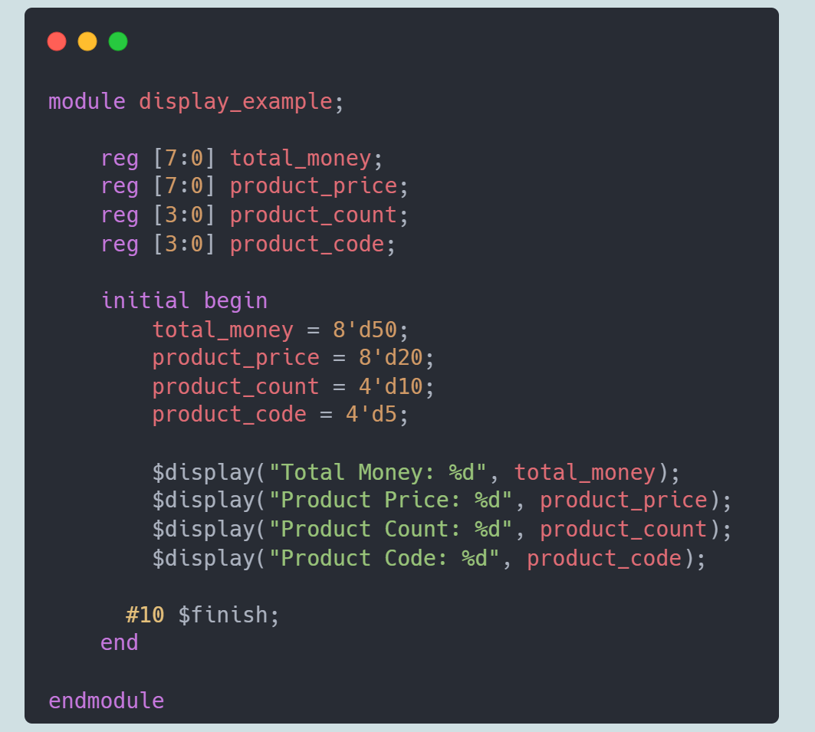

## **۲. سیستم تخفیف هوشمند**

در صورت خرید بیش از 10 محصول، مبلغ کل شامل 10 درصد تخفیف می‌شود.

بررسی تعداد محصولات با یک مقایسه‌کننده انجام می‌شود.

مقایسه‌کننده‌ای طراحی کنید که تعداد محصولات (ذخیره‌شده در شمارنده) را با مقدار 10 مقایسه کند. تخفیف نیز به‌صورت ضرب دودویی (در 90٪) اعمال می‌شود.

**3. مدیریت موجودی**

شمارش موجودی: برای هر محصول، یک شمارنده موجودی طراحی کنید.

هشدار کمبود: اگر موجودی هر محصول به کمتر از 5 برسد، یک سیگنال هشدار فعال می‌شود.

ثبت آمار فروش: تعداد فروش هر محصول در یک رجیستر ذخیره می‌شود.

از شمارنده‌های کاهشی (Decrement Counter) برای مدیریت موجودی استفاده کنید.

برای فعال‌سازی هشدار کمبود، یک مقایسه‌کننده دودویی طراحی کنید که مقدار شمارنده را با 5 مقایسه کند.

#### **4. مدیریت حالات دستگاه (FSM)**

ماشین حالت متناهی (FSM) وظیفه مدیریت حالت‌های مختلف دستگاه را بر عهده دارد.

حالت‌های اصلی:

1. انتظار (IDLE): دستگاه آماده ورود پول یا انتخاب محصول است.
2. انتخاب محصول (SELECT): مشتری محصول مورد نظر را انتخاب می‌کند.
3. پرداخت (PAY): مشتری پول وارد کرده و بررسی می‌شود که آیا مبلغ کافی است یا خیر.
4. تحویل محصول (DISPENSE): محصول به مشتری تحویل داده می‌شود.

از فلیپ‌فلاپ‌های D برای ذخیره حالت فعلی استفاده کنید.

منطق انتقال حالت‌ها با استفاده از گیت‌های منطقی و شرایط ورودی پیاده‌سازی می‌شود.

خروجی FSM شامل سیگنال‌هایی برای کنترل سایر ماژول‌ها (مثل تحویل محصول یا نمایش وضعیت) خواهد بود.

ـــــــــــــــــــــــــــــــــــــــــــــــــــــــــــــــــــــــــــــــــــــــــــــــــــــــــــــــــــــــــــــــــــــــــــــــ

نمره اضافه:

- پیاده سازی ماژول ضرب در قسمت سیستم تخفیف با استفاده از گیت‌های منطقی پایه (AND, OR, NOT) و استفاده نکردن از ماژول آماده ضرب

#### - جمع‌آوری فیدبک مشتریان: پس از خرید، کاربر می‌تواند به محصول امتیاز دهد (از 1 تا 5).

نظرات در حافظه ذخیره شده و برای گزارش‌گیری قابل استفاده هستند. از رجیسترهای ترتیبی برای ذخیره‌سازی امتیازات استفاده کنید. هر امتیاز به‌صورت عدد 3 بیتی ذخیره می‌شود و برای هر محصول یک رجیستر جداگانه تعریف می‌شود.

ـــــــــــــــــــــــــــــــــــــــــــــــــــــــــــــــــــــــــــــــــــــــــــــــــــــــــــــــــــــــــــــــــــــــــــــــ

نکات تکمیلی:

- انجام پروژه به صورت انفرادی و یا گروه های دونفره است.

- در صورت مشاهده شباهت غیر متعارف میان پروژه افراد در صورتی که درصد شباهت بیشتر از 30 درصد باشد نمره کل دو گروه در (درصد تشابه - 100) ضرب میشود.

- تسلط به بخش‌های مختلف پروژه در هنگام تحویل الزامی است.

- در صورت هرگونه ابهام می‌توانید با [خانم قوی پنجه](https://t.me/Hnaie_ghp) و [آقای اصغرزاده](https://t.me/asgharzadeh938) و [آقای امیرزاده](https://t.me/MOH_AMZ) در ارتباط باشید.

- تحویل تکلیف پس از مهلت داده شده نمره ای نخواهد داشت .

- حتما پروژه نهایی خود را در کوئرا آپلود کنید.

- همچنین فایل‌های نهایی پروژه خود را در قالب زیر در سامانه vu بارگذاری کنید:

FirstNameLastName_StudentNumber_finalProject.zip

* در صورت آپلود کردن فقط در یکی از سامانه های vu و یا quera نمره ای تعلق نمیگیرد.

موفق باشید